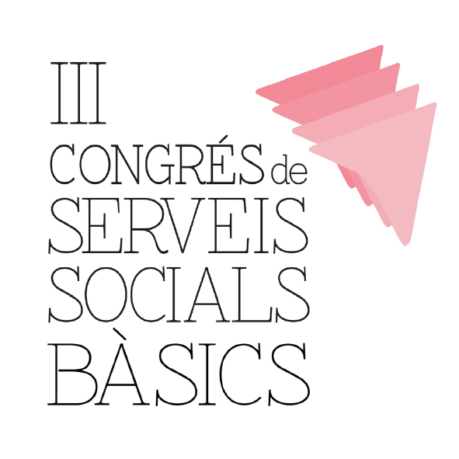
III CONGRÉS DE SERVEIS SOCIALS
17 i 18 de octubre de 2018

Pòsters d’experiències, projectes, circuits, protocols i/o procediments
Títol del PÒSTER:
Nom i cognoms dels autors/es:
Professió i centre de treball:
Adreça i població:
Telèfon fixe: | Telèfon mòbil: | e-mail:
Esquema, amb una extensió màxima de dos fulls, que reculli el tema:

Data límit per a les presentacions 30 de juny de 2018

Dirigit a Comitè Científic: E-mail cssb18@coltscat.cat

MIDA DEL PÒSTER
La mida del pòster haurà de ser de 1,80 metres d’alçada per 0,80 metres d’amplada
PROCÉS D’ACCEPTACIÓ
El Comitè Científic farà la selecció de les propostes presentades i comunicarà per escrit la seva acceptació, en un termini màxim d’un mes, a comptar a partir del 30 de juny, quan es tanca el termini de presentació de treballs.
En cas de denegació, es comunicarà igualment per escrit i s’argumentaran els motius pels quals l’aportació ha quedat exclosa.
L’autor/a principal del pòster o bé un dels/les coautors/res hauran d’inscriure’s obligatòriament al Congrés.

